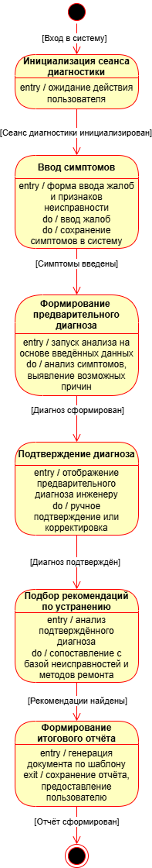

Рисунок 1 — диаграмма состояния

# Вывод

В результате выполнения данной практической работы была разработана диаграмма состояний, отражающая поведение объекта в информационной системе в ответ на различные события. Диаграмма состояний позволила наглядно представить все возможные состояния объекта, а также переходы между ними в зависимости от действий пользователя или внутренних процессов системы.